BERITA ACARA PERTEMUAN (BAP)

DOKUMENTASI BERITA ACARA PERTEMUAN (BAP)
Nama Proyek:  Tanggal Dokumen: 31 Oktober 2025  Nama Project Manager: Zainab Alhaura  Anggota Tim: Arya Bismantara, Muhammad Aryo Daffani  Nama Mitra: SDN Susukan 08 Pagi  Nama Pimpinan/PIC Mitra: Bapak Muhammad Mahrus, S.Pd  Posisi/Jabatan: Kepala Sekolah | 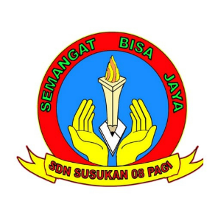

HASIL BERITA ACARA PERTEMUAN (BAP)
No | Catatan/Keterangan
1 | Presentasi tujuan, latar belakang, fungsi dn manfaat website
2 | Penjelasan wireframe setiah halaman dan alur sistem
3 | Usulan Penambahan logo Sekolah dan fitur laporan orangtua
4 | Usulan perubahan colr palette agar tampilan lebih menarik untuk anak SD
 | Penjelasan mengenai dokumen NDA

HASIL SUMMARY BAP
No | Hasil / Saran
1 | Presentasi telah berjalan dengan lancardan materi tersampaikan dengan baik
2 | Pihak mitra memberikan beberapa masukan
3 | Pengembang akan melakkan revisi dan menyesuaikan desain serta fitur sesuai hasil diskusi
 | Pertemuan berikutnyaakan digunakan untuk mengevaluasi hasil diskusi dan penandaranganan NDA

Mitra, | Project Manager
(Bapak Muhammad Mahrus, S.Pd) | (Zainab Alhaura)

